**ANÁLISE DO CONFORTO AMBIENTAL: A PERCEPÇÃO POPULAR SOBRE A AVENIDA BARÃO DO RIO BRANCO NA CIDADE DE CASTANHAL**

Maria Luana Oliveira Fontes1; Márcio Kleber Garcia Nascimento Junior2; Vanessa Silva Nunes3; Gabriela Carolina de Lima Araújo4; Samantha Nahon Bittencourt5.

1 Graduanda em Engenharia Ambiental e Sanitária. Universidade do Estado do Pará. luafnts@gmail.com

2 Graduando em Engenharia Ambiental e Sanitária. Universidade do Estado do Pará. marciokleber2010@gmail.com

3 Graduanda em Engenharia Ambiental e Sanitária. Universidade do Estado do Pará. eng.vanessanunes@gmail.com

4 Graduanda em Engenharia Ambiental e Sanitária. Universidade do Estado do Pará. gabiaraujjjo11@gmail.com

5 Professora Adjunta do Curso em Engenharia Ambiental e Sanitária. Universidade do Estado do Pará. samantha.bittencourt@uepa.br.

**RESUMO**

O presente estudo buscou analisar o conforto ambiental na Avenida Barão do Rio Branco, na cidade de Castanhal – PA, por meio de uma abordagem qualitativa com base na percepção humana. As análises foram feitas com base na observação *in loco* e na percepção sensorial da população que circula pela área, foram utilizados 3 (três) micro-dimensões dentro do estudo sobre conforto ambiental: Conforto Higrotérmico, Conforto Acústico e Conforto Luminoso, estas micro-dimensões apresentaram adversidades importantes para se considerar na qualidade do conforto ambiental das pessoas que utilizam a avenida, que é um dos locais de maior concentração humana, de automóveis e atividades comerciais da cidade de Castanhal. Buscou-se entender as principais demandas e desconfortos enfrentados, tendo como finalidade analisar quais seriam as estratégias urbanísticas mais resilientes e sustentáveis para a melhoria da infraestrutura que pudesse ser significativa e importante para o conforto ambiental e qualidade de vida da população.

**Palavras-chave:** Conforto. Clima. Percepção.

**Área de Interesse do Simpósio**: Cidades Sustentáveis.

**1. INTRODUÇÃO**

Com a acentuação das mudanças climáticas e seus efeitos perversos nas cidades, o conforto ambiental tornou-se uma pauta central nas obras arquitetônicas, visando diminuir os impactos das altas temperaturas, incidência solar e excesso de ruídos, sobre os moradores. Nessa perspectiva, estudar a temática do conforto ambiental nas cidades, corresponde a investigar suas micro-dimensões, tais como o conforto higrotérmico, conforto acústico e o conforto luminoso, esses que quando em desordem refletem diretamente na saúde física e psicológica da população.

O conforto higrotérmico, por exemplo, é a resposta de satisfação que um ser humano expressa em contato com a temperatura e umidade relativa do ar, podendo variar em cada indivíduo (Ashrae, 2004). Já o acústico, refere-se a tolerância de decibéis que precisa ser respeitado para preservar a saúde auditiva (Santos; Seligaman;Tochetto, 2012). Somado a isso, o conforto luminoso trata-se do equilíbrio entre a luz e a dependência de uma iluminação sem ofuscamento ou sombras excessivas, garantindo que a luz melhore a percepção do espaço sem causar desconforto ou fadiga visual (Phillips, 2004).

Dessa forma, o alcance de ambientes resilientes, que atenda todos os componentes de conforto, depende fundamentalmente das edificações e dos grandes centros resistirem e se adaptarem as características do clima local (KEELER, BURKE, 2009). Por conseguinte, a população que transita por esses espaços passou a desempenhar um papel crucial nesse alcance, ao expressar aos órgãos públicos seu descontentamento com as políticas ambientais, uma vez que trazem consigo suas vivências e percepções do ambiente em questão.

De acordo com Ornstein e Romero (1992), analisar o conforto ambiental, apenas por meio da percepção, apresenta limitações. Porém, é essa percepção que confirma os dados quantitativos, tendo em vista que o conforto de uma localidade, depende diretamente da satisfação dos habitantes. Em contribuição, Fransson, Västfjäll e Skoog (2007), pontuam que as mensurações técnicas apresentam falhas na captação de experiências subjetivas e sensoriais, justificando a importância de obter-se uma validação sob o ponto de vista dos transeuntes.

Nesse cenário, o presente estudo tem como objetivo avaliar a Avenida Barão do Rio Branco, situada no centro de Castanhal-PA, de modo a identificar suas características urbanas e como as mesmas afetam o conforto ambiental na região. Para isso, além de uma observação *in loco,* a pesquisa utilizará como principal ferramenta a percepção sensorial da população que circula pela área, buscando-se entender as principais demandas e desconfortos enfrentados, tendo como finalidade desenvolver estratégias urbanísticas mais resilientes e sustentáveis.

**2. METODOLOGIA**

A metodologia utilizada é de cunho qualitativo, pois valoriza a descrição e a explicação dos fenômenos investigados (Cyriaco *et al.,*2017). Ainda, foi empregando a abordagem indutiva, onde as conclusões se dão a partir da interpretação analítica de entrevistas e observações. Logo, a intercessão entre estudo de caso e observação, resulta em uma investigação detalhada, considerando diferentes variáveis temáticas do alvo da pesquisa (Brasil, 2023). Além disso, foram aplicados questionários a 100 pessoas, entre 11 e 13 de outubro de 2024, que incluíram trabalhadores do comércio local, estudantes e transeuntes que responderam sobre suas percepções de temperatura, desconforto sonoro e visual, além de possíveis impactos desses fatores em sua saúde.

2.1. ÁREA DE ESTUDO

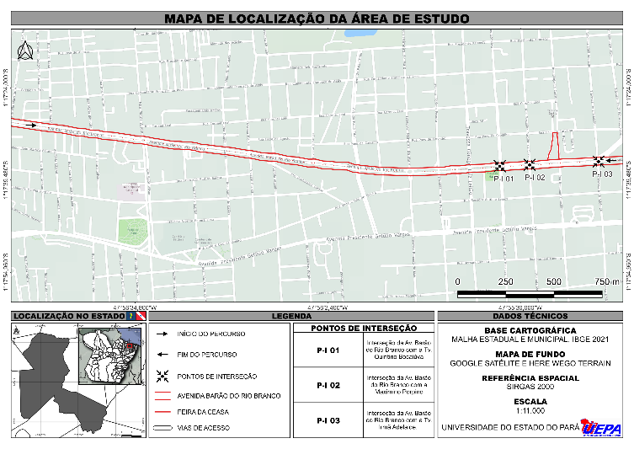 O município de Castanhal, conforme dados disponibilizados pela FAPESPA (2023), possui uma área territorial de 1.029,300 km², com clima zonal equatorial úmido e caracteriza-se com índice pluviométrico com média anual de 2.200 mm. O objeto de análise, a Avenida Barão do Rio Branco, possui aproximadamente uma extensão de 8 km. Para a finalidade do presente artigo, foi trabalhado apenas com as partes centrais da avenida, com delimitação entre a praça Jardim Tokio até a loja Flex Confecções, ilustrado na figura 1.

Figura 1 – Mapa de localização da área de estudo

Fonte: Autores, 2024.

**3. RESULTADOS E DISCUSSÃO**

3.1 CONFORTO HIGROTÉRMICO

O primeiro fator observado nas condições higrotérmicas foi a ventilação, optamos por fazer a avaliação do vento durante a visita e isso nos permitiu vivenciar a experiência e perceber sensorialmente os efeitos da mesma. Na Praça da Matriz, por ser um local aberto, notou-se uma grande circulação de ar, fator positivo, pois auxilia na dispersão do calor e redução da sensação de abafamento (ClimaTempo, 2021). Além da Praça da Matriz, foram identificados também outros pontos com essa mesma característica, estes ilustrados na Figura 3: a) interseção da Av. Barão do Rio Branco com a Tv. Quintino Bocaiuvá; b) interseção da Av. Barão do Rio Branco com a Maximino Porpino; e c) interseção da Av. Barão do Rio Branco com a Tv. Irmã Adelaide.

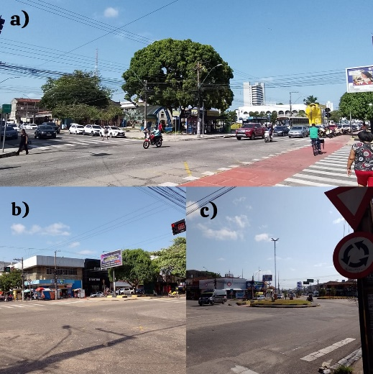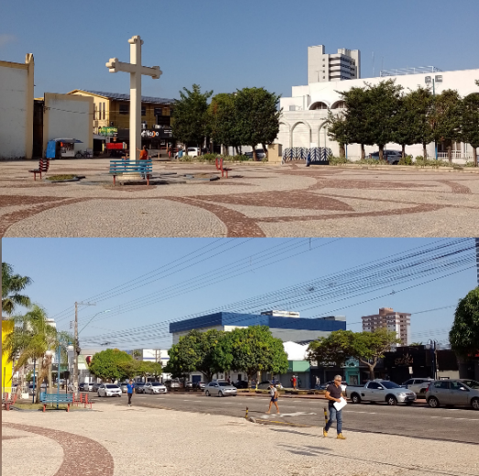 Figura 2 – Praça da Matriz Figura 3 – Pontos de ventilação

Fonte: Autores, 2024. Fonte: Autores, 2024.

Outra aspecto do conforto higrotérmico analisado foi o índice de incidência solar, fator impactante para o conforto ambiental da Avenida, dado que no local há poucos elementos urbanos para mitigá-lo. A vegetação, que é um regulador térmico e da luz solar (Piao et al., 2020), é quase inexistente, ficando restrita aos canteiros centrais e ainda assim de modo escasso (figura 4). Somado a isso, a disposição das construções em relação à orientação solar, expõe somente um dos lados da avenida ao sol (Figura 5).

Figura 5 – a) Lado esquerdo da Av. Barão; b) Lado direito da Av. Barão do Rio Branco

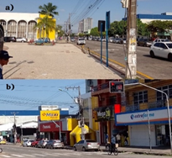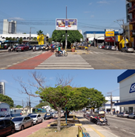Figura 4 – Vegetação no canteiro central

Fonte: Autores, 2024. Fonte: Autores, 2024.

Desse modo, partindo do entendimento que fatores mencionados são decisivos para o surgimento do fenômeno das ilhas de calor, como também podem acarretar um aumento dos riscos cardiovasculares, respiratórios, e a redução da expectativa de vida geral (Huang et al. 2023). Foram realizadas entrevistas, e a maioria absoluta dos entrevistados relataram que a experiência de convívio diário com a insolação direta na avenida, sem a devida proteção dos elementos naturais e arquitetónicos, é considerada “insuportável” (palavra mais repetida entre os respondentes). No entanto, por se tratar de uma área comercial, eles se sentem obrigados a enfrentar essa situação e 53% expressaram a esperança de que a administração local tome providências a respeito.

3.2. CONFORTO ACÚSTICO

Durante a avaliação, foi possível perceber a variedade de fontes sonoras, onde muitas das quais se mostraram consideravelmente perturbadoras no que tange o conforto acústico da área estudada. Ao longo do trajeto, as principais fontes de ruído identificadas e capazes de causar perturbações foram os “carros de som” utilizados simultaneamente para diferentes propagandas comerciais e de serviços (Figura 6). Igualmente, Uma quantidade expressiva de caixas de som (Figura 7) também foram observadas ao longo do percurso, especialmente em lojas de departamento e mercados.

Figura 6 - Carros de propaganda Figura 7 – Caixas de som nas lojas e mercados

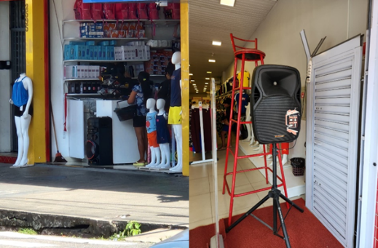 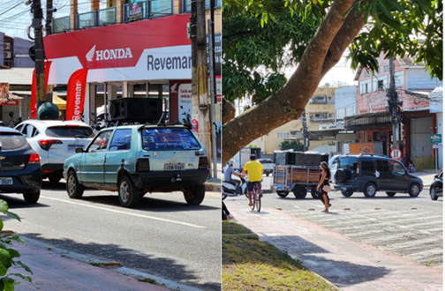

Fonte: Autores, 2024.

Fonte: Autores, 2024.

Igualmente, o tráfego intenso de veículos (Figura 8) contribui significativamente para o aumento dos níveis de ruído, em razão que a Avenida Barão é uma via de acesso direto para outros bairros de Castanhal. Com isso, as situações apresentadas são consideradas significativas para se identificar o conforto acústico com a percepção sonora, visto que o tráfego, o comércio intenso e os pontos de aglomeração influenciam diretamente na qualidade de vida (Paiva *et al*., 2015). Baseando-se nisso, 75% dos entrevistados confirmaram que a poluição auditiva proveniente dos automóveis é a fonte mais expressiva de estresse, afetando especialmente a concentração dos estudantes das escolas próximas.

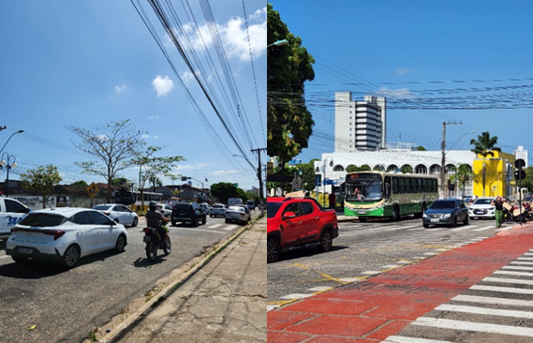

Figura 8 – Intenso tráfego de automóveis

Fonte: Autores, 2024.

Por consequência, esse aumento no nível de estresse pode resultar em problemas psicológicos devido à falta de conforto acústico, como corroborado por Meirelles e Vasconcelos (2020), o ouvido humano não filtra sons, o que significa que qualquer ruído excessivo pode se tornar altamente incômodo à saúde.

3.2. CONFORTO LUMINOSO

Com relação ao conforto luminoso, 70% dos entrevistados responderam que, nos horários de maior pico de incidência solar, o incômodo visual é maior. Nos pontos de ônibus ao longo da avenida foi perceptível que a iluminação natural, somente, se torna incômoda nos horários de maior movimentação, ou seja, quando a quantidade é excedende a capacidade da cobertura do ponto de ônibus, expondo os indivíduos à luz solar direta. Para Pizarro (2005), quanto maior a refletância, maior o risco de causar desconfortos ou até mesmo levar a cegueira.

Outros dois pontos analisados dentro da perspectiva de conforto luminoso foi a feira da CEASA e o canteiro central da Av. Barão do Rio Branco (figura 9), em ambos a iluminação natural só se torna confortável nas áreas onde há sombreamento. Ressaltando que o maior conforto luminoso é nos pontos que apresentam vegetação, o que, para Milano e Dalcin (2000), reduz a insolação direta e contribui para a regulação da luminosidade.

Figura 9 – Pontos Observados na Feira da CEASA

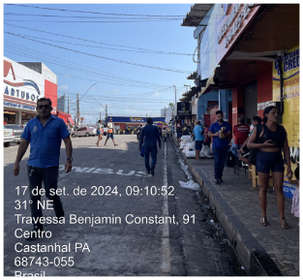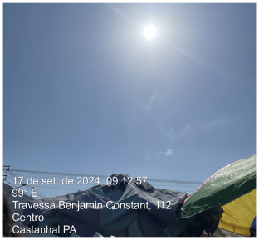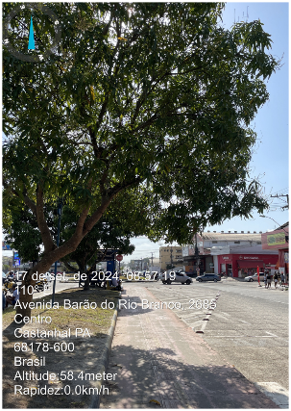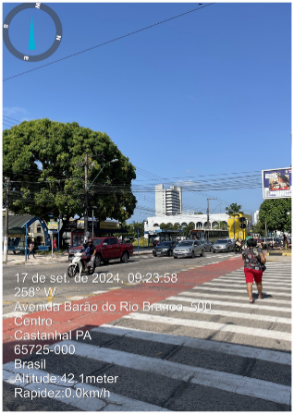

a)

b)

c)

d)

Fonte: Autores, 2024

**4. CONCLUSÃO**

Com base nos aspectos analisados e observados durante o estudo na Avenida Barão do Rio Branco, constata-se que a área necessita de aprimoramentos que possam proporcionar mais conforto à população. A carência de infraestrutura adequada, a falta de áreas verdes e a exposição à poluição sonora são desafios que precisam ser superados. Investir em soluções sustentáveis, como a ampliação de espaços verdes, a melhoria do sistema de transporte e o planejamento urbano voltado para o bem-estar dos habitantes, pode transformar a avenida em um local mais saudável, acessível e agradável.

Somado a isso, alguns aspectos observados podem ser facilmente corrigidos com legislação, a exemplo da regulação na quantidade de decibéis permitida na região, posto que o conforto ambiental não afeta somente o bem-estar individual, mas também a interação social no local. Portanto, é fundamental a necessidade de melhorar os parâmetros que influênciam no conforto, buscando priorizar políticas e práticas sociais que minimizem as problemáticas percebidas, e concomitante a isso, a reestruturação das infraestruturas urbanisticas com mais elementos que possam atenuar os efeitos perversos do aumento de temperatura e favoreça a biodiversidade, de modo a melhorar a qualidade do ar, contribuindo assim para a resiliência da cidade frente às mudanças climáticas.

**REFERÊNCIAS**

ASHRAE - American Society of Heating, Refrigerating and Airconditioning Engineers. **ANSI/ASHRAE Standard**. Thermal environmental conditions for human occupancy. Atlanta, 2004. Disponível em: <https://www.ashrae.org/technical-resources/bookstore/standard-55-thermal-environmental-conditions-for-human-occupancy>. Acesso em: 09 out. 2024.

BRASIL. **Ministério do Desenvolvimento e Assistência Social, Família e Combate à Fome.** Manual do Pesquisador – Métodos e Técnicas de Pesquisa Qualitativa. Brasília-DF, 2023. Disponível em: https://aplicacoes.mds.gov.br/sagi/pesquisas/documentos/relatorio/relatorio_276.pdf. Acesso em: 20 out. 2024.

CLIMATEMPO. Como diminuir o calor nas cidades de forma sustentável. **ClimaTempo**, [s.l], 12 de novembro de 2021. Disponível em: https://www.climatempo.com.br/noticia/2021/11/12/como-diminuir-o-calor-nas-cidades-de-forma-sustentavel-2810. Acesso em: 24 out. 2024.

CYRIACO, A. F. F.; NUNN, D.; AMORIM, R. F. B.; FALCÃO, D. P.; MORENO, H. Pesquisa qualitativa: conceitos importantes e breve revisão de sua aplicação à geriatria/gerontologia. **Geriatrics, Gerontology and Aging.** Rio de Janeiro, v. 11, n. 1, p. 4-9, 2017.

FRANSSON, N.; VÄSTFJÄLL, D.; SKOOG, J. In Search of the Comfortable Indoor Environment: a comparison of the utility of objective and subjective indicators of indoor comfort. **Building and Environment**, v. 42, n. 5, p. 1886-1890, 2007.

FAPESPA – Fundação Amazônia de Amparo a Estudos e Pesquisas. **Estatísticas Municipais Paraenses: Castanhal. / Diretoria de Estatística e de Tecnologia e Gestão da Informação**. Belém, 2022.

INSTITUTO BRASILEIRO DE GEOGRAFIA E ESTATÍSTICA. **Censo Demográfico 2022**. Rio de Janeiro: IBGE, 2022.

MEIRELLES, M. G., VASCONCELOS, H. C. A importância do som na nossa vida diária. **Açores magazine**, v. 26, p. 12-13, 2020.

MILANO, M. S.; DALCIN, E. C. Arborização de vias públicas. Rio de Janeiro, RJ. **Light**, 2000. 226 p.

ORNSTEIN, S.; ROMERO, M. Avaliação Pós Ocupação do Ambiente Construído. São Paulo. **Studio Nobel**, 1992.

PAIVA, K. M. V. de, ALVES, M. R. C., RODRIGUES, R. M. C.. Noise pollution and annoyance: an urban soundscapes study. **Noise & Health**,[S. l.], v. 17, n. 76, p. 125–133, 2015.

PIAO, Shilong et al. Characteristics, drivers and feedbacks of global greening. **Nature Reviews Earth & Environment.** [S.l], v. 1, p. 14-27. 2020. Disponível em: https://www.nature.com/articles/s43017-019-0001-x. Acesso em: 27 out. 2024.

PIZARRO, Paula Roberta. **Estudo das variáveis do conforto térmico e luminoso em ambientes escolares**. 2005. 178 f. Dissertação (Mestrado) - Curso de Arquitetura, UNESP, Bauru, 2005.

PHILLIPS, Derek. Daylighting: Natural Light in Architecture. Oxford. **Architectural Collection**, 2004.

SANTOS, Juliana Feitosa dos; SELIGMAN, Lilian; TOCHETTO, Tania Maria. Conforto acústico na percepção de escolares alfabetizados. **Revista da Sociedade Brasileira de Fonoaudiologia**, São Paulo, v. 17, n. 3, p. 359-365, 2012.

SOUSA, Mayra Marques. **A importância do estudo de estratégias de ventilação e iluminação natural na concepção de um projeto arquitetônico - Aplicado nas repúblicas estudantis da cidade de Ouro Preto - MG**. 2019. 68 f. Monografia (Graduação em Arquitetura e Urbanismo) - Escola de Minas, Universidade Federal de Ouro Preto, Ouro Preto, 2019.